מדריך להסרת ההגנה של המחשב
מדריך זה ילווה אותך שלב אחר שלב בהסרת ההגנה של המחשב.
על מנת להוריד קובץ שההגנה של המחשב לא מאפשרת להוריד אותו, תצטרכו להסיר את ההגנה של המחשב. ישנן 2 דרכים אפשריות לעשות את זה, אך ההתחלה של שתי הדרכים זהה.
פירוט השלבים:
- חפשו בשורת החיפוש "הגנה מפני וירוסים ואיומים".

- רדו לתווית "הגדרות הגנה מפני וירוסים ואיומים", ובחרו ב-"נהל הגדרות".
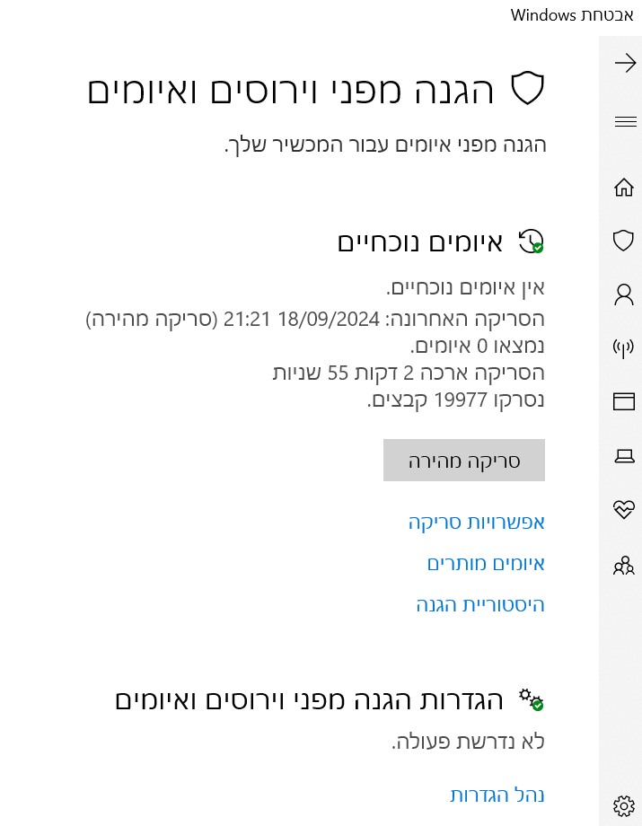

מהשלב הזה נפעל בצורה שונה עבור כל אחת מ-2 השיטות להסרת ההגנה מהמחשב בשביל קובץ. לפניך מפורטות 2 הדרכים לעשות את זה:

#1 הסרת ההגנה מהמחשב כולו
בשיטה זו אתם מסירים את ההגנה הכללית של המחשב, כך שיש לכם יד חופשית וגישה מלאה לכל הקבצים והתיקיות, ללא צורך בביצוע החרגות בכל פעם.
- כבו את "הגנה בזמן אמת" כך שיהיה "לא פעיל".
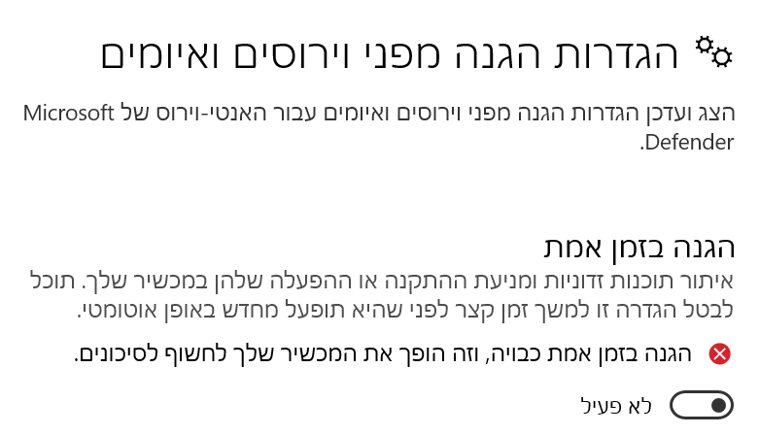
- כעת אתם יכולים להוריד את הקובץ ולהשתמש בו.
- לאחר שסיימתם את התרגיל עם הקובץ המדובר, החזירו את ההגנה של המחשב- הפעילי את ה"הגנה בזמן אמת".

#2 הסרת ההגנה מתיקייה או מקובץ ספציפי
בשיטה זו אתם מסירים את ההגנה רק מתיקייה או מקובץ ספציפי במחשב.
החרגה של קובץ- במקרה ויש לכם קובץ שאתם רוצים להשתמש בו אבל ההגנה לא מאפשרת.
החרגה של תיקייה- במקרה ויש לך כמה קבצים ואתם רוצים לחסוך את ההחרגה מכל קובץ בנפרד, או אם אתם מנסה להוריד קובץ וההגנה לא מאפשרת- תוכלו להוריד ישירות לתוך התיקייה המוחרגת.
- רדי לתווית "חריגים", ובחרי ב-"הוסף או הסר חריגים" (אשרי לבצע שינויים במחשב).
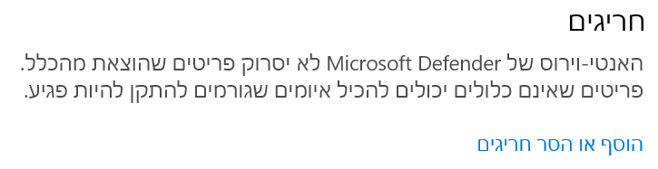
- בחרי ב-"הוסף פריט שלא ייכלל".
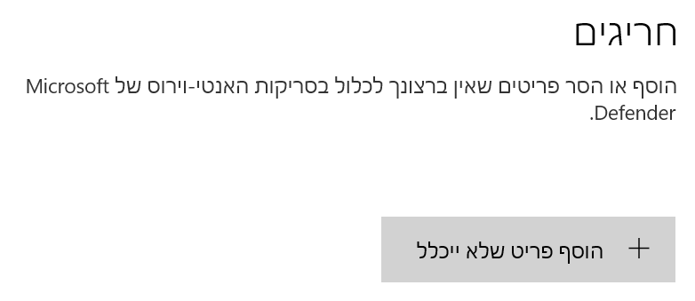
- כעת בחרו קובץ או תיקייה, בהתאם לצורך שלכם. כעת תוכלו לראות את הקובץ או התיקייה שבחרת תחת "חריגים". דוגמה לאיך זה נראה:
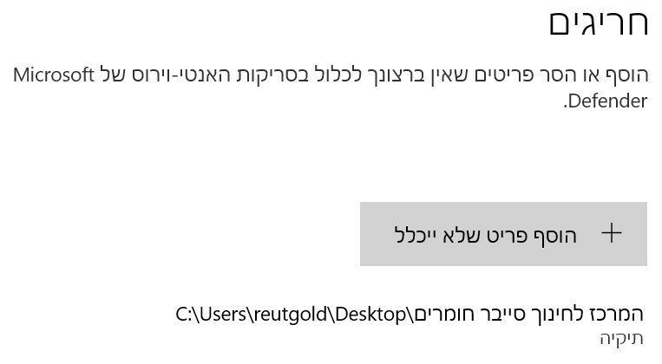
- כעת תוכלו להשתמש בקובץ שרציתם, או להוריד לתיקייה קובץ שלא יכלתם להוריד קודם בגלל ההגנה של המחשב!
- על מנת להסיר את ההגנה מהתיקייה או הקובץ-גשי שוב ל-"חריגים" ובחרי ב-"הסר".
דוגמה לאיך זה נראה:
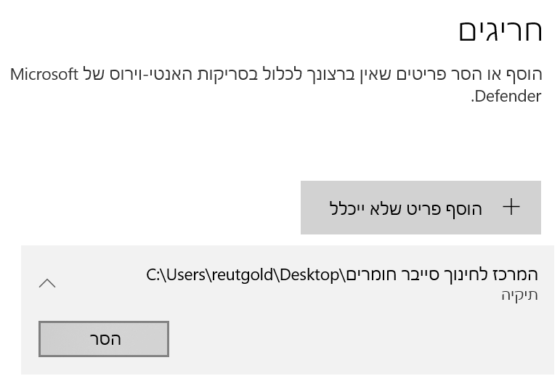
זה הכל!🤗

